**Carnaval à l’école**

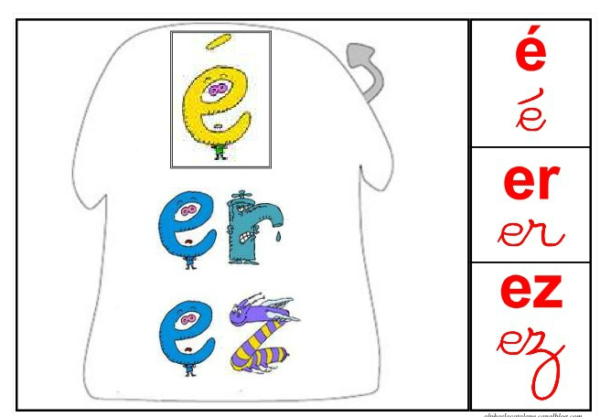

**1. Trouve tous les mots qui contiennent le son**

|  |  |  |
| --- | --- | --- |
| é | er | ez |
|  |  |  |
|  |  |  |
|  |  |  |
|  |  |  |
|  |  |  |
|  |  |  |

**2. Colorie le nom personnages dont on parle dans le texte**

|  |  |  |  |  |
| --- | --- | --- | --- | --- |
| pirate | clown | chevalier | fée | indien |
| arlequin | reine | princesse | colombine | pierrot |

**3. Complète et imagine une suite en respectant les rimes**

|  |  |
| --- | --- |
| Arlequin bariolé  de losanges, de carrés | Méfie-toi du pirate  ……………………………………. |
| Habillé tout en blanc  Pierrot rêve nez au vent | …………………………………….  …………………………………….. |
| Transformé par la bonne fée  ……………………………………………. | ……………………………………..  ……………………………………. |
| Voici une jolie princesse  ………………………………………….. | ……………………………………..  …………………………………….. |

**4. Retrouve le mot identique au modèle**

|  |  |  |  |
| --- | --- | --- | --- |
| carnaval | arlequin | musique | danse |
| cranaval | ralequin | musique | dause |
| carmaval | arlequin | moustique | danse |
| carnaval | ramequin | mucique | banse |

**5. Crée une affiche de Carnaval avec les éléments suivants :**

- un titre en couleur

- 2 personnages de la poésie (coloriés et décorés)

- des serpentins

- des instruments et des notes de musique